[温州医科大学附属第一医院某主任的高分论文被质疑！](https://mp.weixin.qq.com/s?__biz=MzkwMjg4NjU1MQ==&mid=2247488614&idx=1&sn=68fa51966b2c18e94bcbc01d61aa4a89&chksm=c182f459bf5873d99d1b4d6cc633d99e7aa7487e3fa8ad1ff4a4314cf7874f5792e6678cf924&scene=126&sessionid=1743525399)

学术红警[学术红警](javascript:void(0);)2025-03-31 10:18:54山东

2023年11月，温州医科大学附属第一医院转化医学联合中心在期刊Small上发表一篇研究论文，研究发现了具有抗生素耐药基因调控能力的DNA纳米花滴眼液靶向治疗MRSA角膜炎。

**论文题目**：DNA Nanoflower Eye Drops with Antibiotic‐Resistant Gene Regulation Ability for MRSA Keratitis Target Treatment

**论文作者**：Meixin Ran , Rong Sun , Jiaqi Yan , Arto T. Pulliainen , Yu Zhang , Hongbo Zhang（通讯作者，音译，张宏博）

**论文单位：温州医科大学附属第一医院转化医学联合中心**

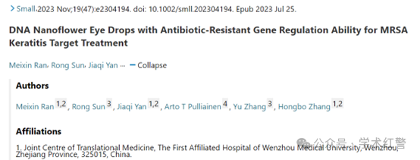

**2025年3月，国际打假人Junonia genoveva在Pubpeer提出质疑：**

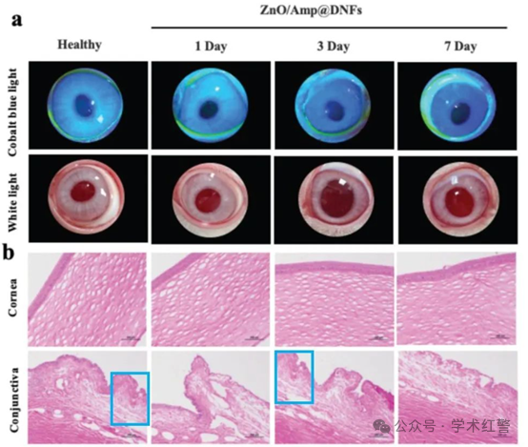

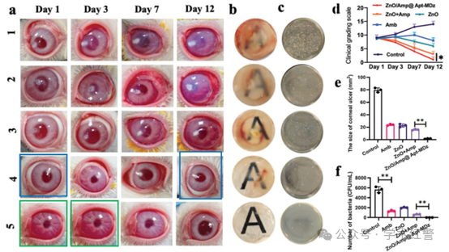

**2025年3月，作者之一Meixin Ran回复：**

感谢您提请我们注意此事。我们知道在图形组装过程中发生的错误，并已向日志提交了更正请求。由于更正的编辑过程可能需要一些时间，因此更正尚未发布。感谢您对我们工作的关注，我们衷心感谢您在此期间的理解和耐心。

**消息来源：**

**https://pubpeer.com/publications/1878C3AA8713108FDED6604250439D#0**

**郑重声明：**

信息来源Pubpeer及相关期刊

如有侵权，请联系删除

QQ 3861453094